江苏省苏州市2020年中考历史真题试卷
阅卷人 |  | 一、单项选择题：在每小题列出的四个选项中，只有一项是最符合题目要求的（本大题共24小题，每小题1分，共24分）。
得分 |  | 一、单项选择题：在每小题列出的四个选项中，只有一项是最符合题目要求的（本大题共24小题，每小题1分，共24分）。
1．仰韶文化是新石器时代晚期的一种文化，因1921年首先在河南渑池仰韶村发现而得名。距今约7000﹣5000年，分布在陕西、河南、山西等地区，并分为不同的文化类型。下列哪一文化遗址最可能是考古学家研究仰韶文化类型的对象（ ）
A．元谋人遗址 B．北京人遗址 C．半坡遗址 D．河姆渡遗址
2．下面是西周分封的部分情况示意图。叔虞、康叔受封，因为他们的身份是（ ）
​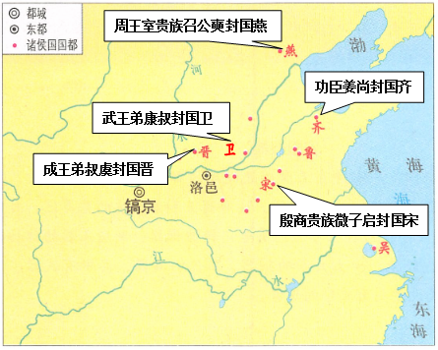​
A．宗亲 B．殷商贵族后代
C．功臣 D．周王母系亲戚
3．我国古代有一部集周秦至北魏农业生产知识之大成的总结性著作。作者贾思勰搜集了丰富的文献和农谚，访问老农，并经过实地观察和亲身实践之后写成此书。这部书是（ ）
A．《齐民要术》 B．《本草纲目》
C．《天工开物》 D．《农政全书》
4．“其版图‘有汉唐之地而加大’，其人民‘有汉唐之民而加多’．包括西藏的藏族在内的所有民族就都统一在一个中央政权之内了。”这个王朝是（ ）
A．辽 B．北宋 C．金 D．元朝
5．韩老师为学生上网课准备的专题复习资源包中有以下材料，该专题复习的是（ ）
资源 | 名称
地图 | 清朝疆域图（1820年）
视频 | 影视作品《民族英雄郑成功》、《东归英雄传》

图片 | 顺治会晤五世达赖图、金奔巴瓶、伊犁将军府  雅克萨自卫反击战使用的神威无敌大将军铜炮
A．华夏与戎、狄等族的民族交融 B．统一多民族国家的建立和巩固
C．鲜卑与汉、羌等族的民族交融 D．统一多民族国家的巩固和发展
6．陈旭麓在《中国近代史十五讲》中提到：张之洞为了使汉阳铁厂放在他的湖广总督府鼻子底下，厂址选在地势低洼，离煤铁资源很远的地方，仅垫高铺平就花去三十多万两银子，资金超出计划，只好一再追加。这反映出洋务派（ ）
A．办军事企业缺乏经验 B．对企业管理封建落后
C．办企业是为中饱私囊 D．办企业资金严重匮乏
7．冯骥才的小说《神鞭》中描写了天津卫小贩傻二练就了辫子功，人称“神鞭”。他跟随头领曹福田去紫竹林攻打洋人。出征前，头领画了个避洋枪的符咒给他。傻二把符咒塞进辫根儿里，感到满脑袋的头发都发烫，似乎真有法力注入其中。尽管傻二英勇无畏，但仍挡不住洋枪洋炮，辫子也被打断了。傻二的经历表明义和团运动存在的严重缺陷是（ ）
A．带有迷信色彩 B．借拜上帝会欺骗民众
C．对清政府抱有幻想 D．盲目排外
8．“万户涕泪、一人冠冕，其心尚有共和两字存耶？既忘共和，即称民贼。”在孙中山这篇《讨袁檄文》号召下，1915年底，蔡锷在云南宣告独立，起兵北上讨袁，史称（ ）
A．黄花岗起义 B．武昌起义 C．护国战争 D．北伐战争
9．如图是苏州吴县沈维钧编辑，由上海世界书局于1921年6月发行的《做白话文秘诀》书影。这本书的出版（ ）
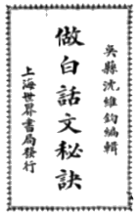
A．吹响了新文化运动的号角 B．提出了民主与科学的口号
C．系统地介绍了马克思主义 D．是对文学革命的积极响应
10．
金一南将军曾说：这次会议之后的中国工农红军，哪里还有宗族观念、地域观念、非组织观念？可以说完全转变了。工农红军是一支执行革命的政治任务的武装集团的理念，成为这支队伍坚定的信念，一支新型人民军队就此诞生了。这次具有重大意义的会议是（ ）
A．中共一大 B．八七会议 C．古田会议 D．遵义会议
11．抗战期间，有一个“人人想去的、充满阳光的、愉快和蔼的地方”，那里的革命士气和热情令人感动，党代表们在此聆听毛泽东同志的中共七大报告。这个地方是（ ）
A．延安 B．重庆 C．瑞金 D．西安
12．1949年5月，上海解放，军管会接管了上海机器厂，并迅速组织恢复生产。1950年，厂名改为“华东区工业部上海制车厂”，生产永久牌自行车。如图为1950年国庆节，该厂在《人民日报》上做的广告，下列分析判断正确的是（ ）
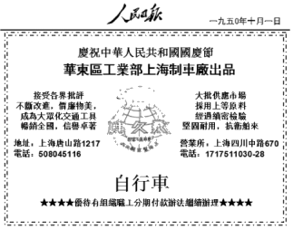
A．可以分期付款表明该厂经营方式灵活
B．这是“一五计划”取得的重要成就
C．上海制车厂是全行业公私合营的典范
D．永久自行车是乡镇企业的拳头产品
13．近年来，中国特色大国外交全面推进，下列邮票反映出我国的外交（ ）
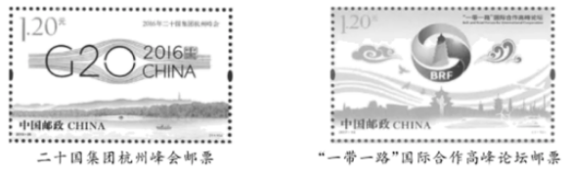
A．提出了“求同存异”的方针 B．出现了与各国建交的热潮
C．实现了中美关系的正常化 D．形成了全方位的外交布局
14．
中央电视台《感动中国》2016年度人物颁奖盛典上，一位科学家获得的颁奖词是：青蒿一握，水二升，浸渍了千多年，直到你出现。为了一个使命，执着于千百次实验。萃取出古老文化的精华，深深植入当代世界，帮人类渡过一劫。呦呦鹿鸣，食野之蒿。今有嘉宾，德音孔昭。这位科学家是（ ）
A．钱学森 B．邓稼先 C．袁隆平 D．屠呦呦
15．学完“探寻新航路”一课后，几位同学交流学习心得，其中正确的是（ ）
A．达•伽马的探索为迪亚士到达印度准备了条件
B．欧洲航海家先后到达了好望角、美洲、印度
C．麦哲伦船队完成了人类首次横渡大西洋的壮举
D．西班牙王室支持的航海活动都是向东方航行
16．1689年，英国议会决定拥戴威廉和玛丽为英国国王和女王，同时选派代表将王冠连《权利宣言》（《权利法案》的初稿）一起呈献给二人，并当面宣读，威廉和玛丽心照不宣地全部接受。这一事件所体现的政治理念是（ ）
A．君主立宪 B．天赋人权 C．民主共和 D．君权神授
17．1830年，英国小女孩弗朗丝•金伯尔兴奋地搭乘了一种新式交通工具。她描述道：“现在我们以它的最高速度﹣﹣每小时30英里（48公里）﹣﹣出发，它比鸟的飞翔速度还要快。你难以想象切开空气向前奔跑的感觉是怎样的﹣﹣它的运动也十分平稳。”这种新式交通工具是（ ）
A．马车 B．蒸汽机车 C．汽车 D．飞机
18．《人间喜剧》的内容可以归纳为贵族衰亡、资产者发迹、金钱罪恶三大主题，展示了法国19世纪早期复杂的社会图景，被誉为“资本主义社会的百科全书”。这部书的作者是（ ）
A．莎士比亚 B．列夫•托尔斯泰
C．巴尔扎克 D．高尔基
19．下列图片信息体现出明治维新时期的哪项主要措施（ ）
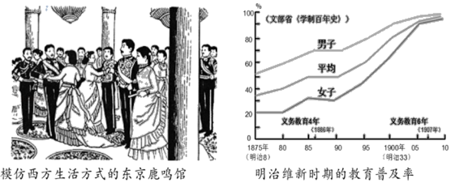
A．废藩置县 B．文明开化 C．地税改革 D．殖产兴业
20．虽然，早在1899年美国就提出了“门户开放”政策，但直到1922年，“门户开放”的原则才以条约的形式被各国所确认。这个条约是（ ）
A．《凡尔赛条约》 B．《九国公约》
C．《开罗宣言》 D．《华沙条约》
21．工业化的标志，就是一个国家的劳动力从农业到工业的转移。诺贝尔经济学奖获得者西蒙•库兹涅茨的研究表明，从1928年到1940年的12年里，苏联劳动力从农业中转移出来的数量，在其他国家需要30至50年。与苏联劳动力快速转移关系最为密切的是（ ）
A．废除封建农奴制 B．实行战时共产主义政策
C．推行新经济政策 D．先后完成两个五年计划
22．1944年6月6日，盟军将领巴顿将军在给儿子乔治的信中写道：“BBC电台今天早晨说，盟军空降部队和登陆艇大规模在海岸登陆。虽然没有亲自参加此次军事行动，我率领的这支英雄部队很快就会在那里了。”巴顿将军的部队“很快就会在那里”，目的是（ ）
A．参加凡尔登战役 B．加入协约国一方作战
C．开辟欧洲第二战场 D．支援斯大林格勒保卫战
23．艾瑞克•霍布斯鲍姆在《极端的年代》中写道：在美国人看来……反苏军事联盟是马歇尔计划的必要补充。为此，1949年，美国（ ）
A．成立了世界反法西斯联盟 B．提出了杜鲁门主义
C．组建了北大西洋公约组织 D．制造了德国的分裂
24．2020年，一场新冠疫情席卷世界。有学者认为：在现有的“一超多强”格局中，作为“一超”的美国在防疫抗疫中的表现乏善可陈，软硬实力遭受重挫，将大大加速其已有的相对衰落进程，单极霸权梦更加遥远。在“多强”成员中，中国的抗疫成就和对世界的贡献举世公认，实力会得到提升。与此同时，欧洲国家和日本在抗疫中同美国的合作远不及同中国的合作，美欧日构成的“大西方”进一步虚化。从这些分析可以得出的结论是（ ）
A．美欧日的联盟已彻底瓦解 B．疫情将加速世界多极化进程
C．中国同欧日结盟对抗美国 D．“一超多强”格局已经结束
阅卷人 |  | 二、填空题：（本大题共3小题，每小题2分，每空1分，共6分）．
得分 |  | 二、填空题：（本大题共3小题，每小题2分，每空1分，共6分）．
25．中国封建社会曾多次出现政治清明、经济发展、人民生活安定、国力强大的治世局面。如西汉初期出现了“ 之治”，唐太宗时期出现了“ 之治”。
26．在抗美援朝战争中，中国人民志愿军战士 为保证潜伏部队的安全，被大火烧身，纹丝不动，直至壮烈牺牲。在全面的社会主义建设事业开始后，涌现出大批英雄模范人物，公而忘私、助人为乐的解放军好战士 就是其中的典型代表。
27．第二次工业革命期间，电力作为新的能源在生产生活中得到广泛应用，人类社会进入了“
时代”。20世纪90年代以来，互联网在全球迅速普及，标志着人类社会开始进入“ 时代”。
阅卷人 |  | 三、材料解析与探究题：阅读材料，依据材料以及结合所学知识，完成要求（本大题共3题，其中第28题7分，第29题6分，第30题7分，共20分）．
得分
28．在2020年全国两会期间传出了消息：数字人民币将先行在苏州、深圳、雄安等地测试，人民币的材质将出现从纸质向电子化的变革。回顾中国货币史，历代的货币变革从一个侧面反映了当时的经济、政治、军事等方面的情况，影响深远。阅读下列材料：
材料一：秦灭六国后统一货币示意图。（如图）
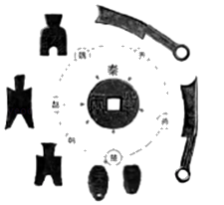
材料二：汉初，一些贵族官僚、富商大贾操纵造币之权，威胁中央。郡国诸侯王操持铸币权，势力膨胀，成为吴楚七国之乱的经济基础。公元前113年，汉武帝下令禁止郡国铸钱，把全国各地私铸的钱币运到京师销毁，成立专门铸币机构，铸造五铢钱，成为当时唯一合法的货币。
﹣﹣摘编自朱绍侯主编《中国古代史》
材料三：宋太宗初年，由成都十六家富商集资联合发行“交子”，系纸币性质。在远近地区当现钱广泛使用。仁宗天圣元年底，朝廷决定收归官办。仁宗庆历年间，因对西夏战争，由益州交子务在陕西印行交子，购买军储。
﹣﹣摘编自郭彦岗《中国历代货币》
完成下列要求：
（1）据材料一，指出秦朝统一的标准货币的名称。结合所学知识，指出秦朝统一货币在经济方面的积极影响。
（2）据材料二，概括指出汉武帝为加强对社会经济的控制而采取的措施。
（3）北宋时期在货币材质方面出现了什么新现象，结合材料三，指出北宋政府是如何运用这种新货币应对西夏战争的。
29．一段时间以来，外部势力支持香港反对派反中乱港，香港社会秩序混乱。中央政府全力支持特区政府依法惩治激进暴力犯罪，恢复了香港社会的正常秩序。回顾近代以来，香港走过了曲折的历程。阅读下列材料：
材料一：
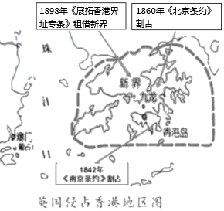
材料二：中国面临的实际问题就是用什么方式才能解决香港问题……只能有两种方式，一种是和平方式，一种是非和平方式。而采用和平方式解决香港问题，就必须既考虑到香港的实际情况，也考虑到中国的实际情况和英国的实际情况，就是说，我们解决问题的办法要使三方面都能接受。
﹣﹣引自《邓小平文选》第3卷
材料三：正如侮辱国旗事件发生后，“中国人民都是护旗手”成为网传热帖，全国人民都是香港警队止暴制乱的坚强后盾。中央政府坚决支持特区政府依法施政、香港警方严正执法、司法机构依法惩治暴力犯罪分子、爱国爱港人士捍卫香港法治和社会秩序的行动。相信在中央政府和祖国内地的大力支持下，在特区政府的带领下，香港同胞一定能战胜各种困难和挑战。
﹣﹣摘编自人民日报评论《爱国爱港是香港社会主流》
完成下列要求：
（1）据材料一并结合所学知识，指出香港被“割占”与哪两次侵华战争相关，这种行径侵犯了中国的哪项主权？
（2）据材料二并结合所学知识，指出“三方面都能接受”的方案。
（3）据材料三，谈谈你对怎样才能实现香港持续繁荣稳定的看法。
30．近代西方思想文化发展过程中，关注点经历了从人的个性到人权再到人类的递进过程。让我们一起来参与探究。
【个性的彰显】
材料一：
文艺复兴时期有一首诗这样写道：
“青春是多么美丽啊，
却留不住这逝水年华！

得欢乐时且欢乐吧，
谁知明天有没有这闲暇！”
【人权的确立】
材料二：人权是《人权宣言》的核心内容，宣言宣告：“人们生来并且始终是自由的，在权利上是平等的”（第1条），“这些权利是自由、财产权、安全和反抗压迫（第2条）”。
﹣﹣摘编自何勤华《外国法制史》第四版
【人类的解放】
材料三：《宣言》是极具实践性的马克思主义纲领性文献，它预示并指导了工人阶级反对资产阶级的革命的发展。《宣言》奠定的科学社会主义基本原则与俄国实际相结合，产生了十月革命的伟大实践。正是在《宣言》的指引下，中国共产党成立，中国革命、建设和改革取得巨大成功。马克思主义不是教条，而是行动的指南。《宣言》揭示了共产主义事业是人类最壮丽和崇高的事业，因为共产主义作为理想追求，和共产主义运动作为伟大实践，超越了狭隘的剥削阶级偏见，以实现人类解放和幸福为最高目标。
﹣﹣摘编自郝立新《＜共产党宣言＞的历史地位和现实意义》
（1）材料一中的艺术作品反映了形成中的资产阶级怎样的追求？体现出文艺复兴的什么精神？
（2）据材料二并结合所学知识，概括《人权宣言》的进步意义。
（3）据材料三，指出马克思主义理论对俄国、对中国产生的影响，并归纳马克思主义理论的特点。
答案解析部分
1．【答案】C
【知识点】原始的农耕生活
【解析】【分析】依据材料可知，仰韶文化距今约7000—5000年，分布在陕西、河南、山西等地区。结合所学知识可知，元谋人在距今170万年的云南；北京人在距今70—20年的北京；半坡原始居民在距今约6000年的陕西西安；河姆渡原始居民在距今约7000年的浙江余姚。因此：
C符合题意；ABD与题意不符；
故答案为：C。
【点评】本题考查半坡原始居民的知识。难度不大，掌握元谋人、北京人、半坡人、河姆渡人所处的时代及地理位置即可作答。
2．【答案】A
【知识点】西周的分封制
【解析】【分析】依据材料结合所学知识可知，西周时期，周王根据血缘关系、功劳的大小，将宗亲、功臣授于诸侯，由诸侯管理土地和人民并可以进行再分封，从而形成等级制度——分封制。从材料中可知，叔虞、康叔都是武王的兄弟，所以属于宗亲分封。因此：
A符合题意；BCD与题意无关；
故答案为：A。
【点评】本题考查分封制的知识。难度不大，该题关键是理解图片注解。
3．【答案】A
【知识点】魏晋南北朝的科技成就——齐民要术、圆周率、水经注
【解析】【分析】依据材料结合所学知识可知，《齐民要术》是北魏贾思勰的著作；《本草纲目》是明朝李时珍的著作；《天工开物》是明朝宋应星的著作；《农政全书》是明朝徐光启的著作。因此：
A符合题意；BCD与题意无关；
故答案为：A。
【点评】本题考查《齐民要术》的知识。难度不大，熟记这些著作的作者及评价即可作答。
4．【答案】D
【知识点】元朝的疆域及对边疆地区的管辖
【解析】【分析】依据材料中“有汉唐之地而加大”“有汉唐之民而加多”“包括西藏的藏族在内的所有民族就都统一在一个中央政权之内了。”结合所学知识可知，元朝是我国历史疆域最大的一个朝代，西藏从元朝开始归属中央政府管辖。因此：
D符合题意；ABC与题意不符；
以上内容仅为本文档的试下载部分，为可阅读页数的一半内容。如要下载或阅读全文，请访问：https://d.book118.com/377143001032006040

